一、選擇題（每題2分）
1. 循序邏輯電路就是將組合邏輯加上下列何種裝置，使電路有循序處理能力？(A)比較 (B)計算 (C)記憶 (D)延遲。
2. 可用來做正反器的是下列何者？(A)單穩態電路 (B)雙穩態電路 (C)非穩態電路 (D)史密特觸發電路
3. 如下圖為RS栓鎖(latch)真值表，由此可知它是用“X”閘輸入，是“Y”動作，則(X, Y)分別為下列何者？(A)(NAND, H) (B)(NAND, L) (C)(NOR, H) (D)(NOR, L)。
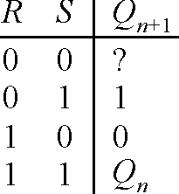
4. 為確保正反器輸入端信號穩定，輸出才改變，所以需用下列何種信號控制正反器的動作？(A)栓鎖 (B)輸入信號 (C)輸出信號 (D)時脈。
5. 下列何者非改善競跑現象的時脈控制方式？ (A)準位觸發 (B)邊緣觸發 (C)微分電路 (D)主從式觸發。
6. 如下圖正反器的時脈控制，是下列何者？(A)準位觸發 (B)正緣觸發 (C)負緣觸發 (D)主從式觸發。
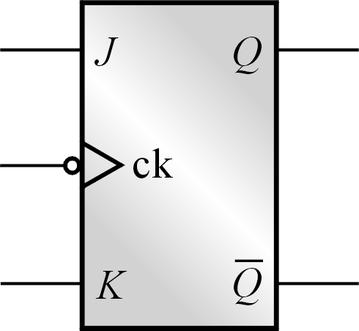
7. R-S正反器有不允許狀態，下列何者改善了此項缺點？(A)R-S正反器 (B)J-K正反器 (C)D正反器 (D)T正反器。
8. 下列何者的命名，來自轉換(toggle)狀態的能力？(A)D正反器 (B)T正反器 (C)J-K正反器 (D)R-S正反器。
9. 完整正反器皆含有PR與CLR，PR動作使Q為“X”，CLR動作使Q為“Y”，則(X, Y)分別為何？
(A)(0, 1) (B)(0, 0) (C)(1, 1) (D)(1, 0)。
10. 如下圖所示之邏輯電路，若輸入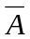=0，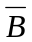=1，則輸出為 (A)X=0，Y=0 (B)X=0，Y=1 (C)X=1，Y=0 (D)X=1，Y=1。
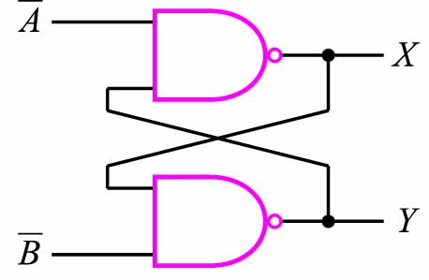
11. 由NOR閘所組成的RS門閂(latch)，若輸入R及S均為0時，則輸出 (A)Q不變 (B)Q反相 (C)Q=0 (D)Q=1。
12. 正反器的真值表CK或CLK欄位中標示“↑”或“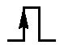”則表示此正反器的時脈為
(A)高準位觸發 (B)低準位觸發 (C)負緣觸發 (D)正緣觸發。
13. 正反器的兩輸出端關係為何？ (A)無關 (B)相同 (C)反相 (D)不一定。
14. 有關負緣觸發JK正反器的敘述，下列何者正確？
(A)當輸入J=K=1且時序脈波上昇時，輸出變為原來的補數 (B)當輸入J=K=0且時序脈波上昇時，輸出變為原來的補數 (C)當輸入J=K=1且時序脈波下降時，輸出變為原來的補數 (D)當輸入J=K=0且時序脈波下降時，輸出變為原來的補數。
15. 單一正反器，可儲存多少個位元的資訊 (A)1位元 (B)2位元 (C)4位元 (D)8位元 (E)無法儲存。
16. 有一xy正反器，其真值表如下所示，若以J K F.F完成，下列何者是正確的 (A)K = 1，J = (B)K = y，J =
(C)K = ，J = (D)K = 1，J = y (E)K = x，J = y
x y | Q_{n+1}
0 0 | 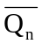
0 1 | 1
1 0 | 0
1 1 | Q_{n}
17. 某負緣觸發之D型正反器，Q表示正反器輸出，H及L分別代表邏輯高低電位，當D=L，Q=H時，則 (A)觸發脈波由L變為H時，Q變為L (B)觸發脈波由H變為L時，Q變為L (C)觸發脈波由H變為L時，Q狀態不變 (D)Q之狀態，不會受到觸發脈波影響
18. 假設一JK正反器在T₀週期之Q值為1，在T₁~T₄週期輸入訊號JK分別為11→01→10→00，則Q在T₁~T₄週期之輸出變化情形為 (A)0→0→1→1 (B)1→0→1→0 (C)0→1→0→1 (D)1→1→0→0
19. 如將D正反器的D連接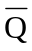，則成為 (A)JK正反器 (B)D型正反器 (C)T型正反器 (D)反相器。
20. 如將RS正反器的R、S兩輸入端相互連接，則成為 (A)JK正反器 (B)D型正反器 (C)T型正反器 (D)以上皆非。
二、問答題
1. 完成以下二個電路的真值表。(4分)
A
B
Q
Q
Q
C
D
Q
2. 完成下列有關RS正反器的各項問題。(10分)
(a)真值表
(b)激勵表
(c)狀態方程式
(d) NAND Gate的RS正反器電路圖
3. 完成下列有關JK正反器的各項問題。(10分)
(a)真值表
(b)激勵表
(c)狀態方程式
(d) NAND Gate的JK正反器電路圖
4. 完成下列有關D型正反器的各項問題。(10分)
(a)真值表
(b)激勵表
(c)狀態方程式
(d) NAND Gate的D型正反器電路圖
5. 完成下列有關T型正反器的各項問題。(10分)
(a)真值表
(b)激勵表
(c)狀態方程式
(d) NAND Gate的T型正反器電路圖
6. 請畫出以RS正反器代替D型正反器。(2分)
7. 請畫出以RS正反器代替JK正反器。(2分)
8. 在不使用任何邏輯閘情況下，請畫出以RS正反器代替T型正反器。(2分)
9. 請畫出以D型正反器配合XNOR Gate代替T型正反器。(2分)
10. 請畫出以D型正反器代替JK正反器。(2分)
11. 請畫出以JK正反器代替T型正反器。(2分)
12. 請畫出以JK正反器代替D型正反器。(2分)
13. 請畫出以T型正反器代替JK型正反器。(2分)

答案卷
一、選擇題（每題2分）
1 |  | 2 |  | 3 |  | 4 |  | 5 |  | 6 |  | 7 |  | 8 |  | 9 |  | 10
11 |  | 12 |  | 13 |  | 14 |  | 15 |  | 16 |  | 17 |  | 18 |  | 19 |  | 20

二、問答題
1. 完成以下二個電路的真值表。(4分)
A  B  Q  Q | A | B | Q_{n+1} | Q  C  D  Q | C | D | Q_{n+1}
A  B  Q  Q | 0 | 0 |  | Q  C  D  Q | 0 | 0
A  B  Q  Q | 0 | 1 |  | Q  C  D  Q | 0 | 1
A  B  Q  Q | 1 | 0 |  | Q  C  D  Q | 1 | 0
A  B  Q  Q | 1 | 1 |  | Q  C  D  Q | 1 | 1

2. 完成下列有關RS正反器的各項問題。(8分)
(a)真值表 (b)激勵表 (c)狀態方程式 (d) NAND Gate的RS正反器電路圖
R | S | Q_{n+1} |  | Q_{n} →Q_{n+1} | R | S | Q_{n+1}=
0 | 0 |  |  | 0 0 |  |  | Q_{n+1}=
0 | 1 |  |  | 0 1 |  |  | Q_{n+1}=
1 | 0 |  |  | 1 0 |  |  | Q_{n+1}=
1 | 1 |  |  | 1 1 |  |  | Q_{n+1}=
3. 完成下列有關JK正反器的各項問題。(8分)
(a)真值表 (b)激勵表 (c)狀態方程式 (d) NAND Gate的JK正反器電路圖
J | K | Q_{n+1} |  | Q_{n} →Q_{n+1} | J | K | Q_{n+1}=
0 | 0 |  |  | 0 0 |  |  | Q_{n+1}=
0 | 1 |  |  | 0 1 |  |  | Q_{n+1}=
1 | 0 |  |  | 1 0 |  |  | Q_{n+1}=
1 | 1 |  |  | 1 1 |  |  | Q_{n+1}=
4. 完成下列有關D型正反器的各項問題。(8分)
(a)真值表 (b)激勵表 (c)狀態方程式 (d) NAND Gate的D型正反器電路圖
D | Q_{n+1} |  | Q_{n} →Q_{n+1} | D | Q_{n+1}=
0 |  |  | 0 0 |  | Q_{n+1}=
1 |  |  | 0 1 |  | Q_{n+1}=
 |  |  | 1 0 |  | Q_{n+1}=
 |  |  | 1 1 |  | Q_{n+1}=
5. 完成下列有關T型正反器的各項問題。(8分)
(a)真值表 (b)激勵表 (c)狀態方程式 (d) NAND Gate的T型正反器電路圖
T | Q_{n+1} |  | Q_{n} →Q_{n+1} | T | Q_{n+1}=
0 |  |  | 0 0 |  | Q_{n+1}=
1 |  |  | 0 1 |  | Q_{n+1}=
 |  |  | 1 0 |  | Q_{n+1}=
 |  |  | 1 1 |  | Q_{n+1}=

【背後尚需作答】
6. 請畫出以RS正反器代替D型正反器。(2分)
R
CLK
Q
Q
S
7. 請畫出以RS正反器代替JK正反器。(2分)
R
CLK
Q
Q
S
8. 在不使用任何邏輯閘情況下，請畫出以RS正反器代替T型正反器。(2分)
R
CLK
Q
Q
S
9. 請畫出以D型正反器配合XNOR Gate代替T型正反器。(2分)
D
CLK
Q
Q
10. 請畫出以D型正反器代替JK正反器。(2分)
D
CLK
Q
Q
11. 請畫出以JK正反器代替T型正反器。(2分)
J
CLK
Q
Q
K
12. 請畫出以JK正反器代替D型正反器。(2分)
J
CLK
Q
Q
K
13. 請畫出以T型正反器代替JK型正反器。(2分)
T
CLK
Q
Q

